**História 1.0.2**

**Módulo de clientes - detalhes do cliente**

Data da última versão do documento: **02/10/2023**

Versão do documento: **1.0**

Editor do documento: **Gabriel Lagrota**

===========================================

**Objetivo**

Eu como **g**estor da empresa cadastrada****

Quando **acessar a tela de detalhes de um cliente específico**

Quero **que seja possível visualizar todos os dados daquele cliente**

Para que **eu possa verificar informações de forma detalhada para maior controle do negócio**

**Descrição e requisitos**

- A tela de detalhes do cliente deve conter todos os dados daquele cliente em específico. Como: dados de contato, dados pessoais, dados de endereço, histórico de assinatura e histórico de pagamentos

- Cada assinatura ou cobrança exibidas no histórico do cliente deverá fornecer suas informações resumidas e a possibilidade de redirecionamento do usuário para aquele item em específico

- A tela deverá conter um botão para voltar à tela anterior, um botão para editar os dados daquele cliente e um botão para excluir aquele cliente

- Deverá ser possível alterar e/ou remover a foto de perfil do cliente visualizado

**Fluxo**

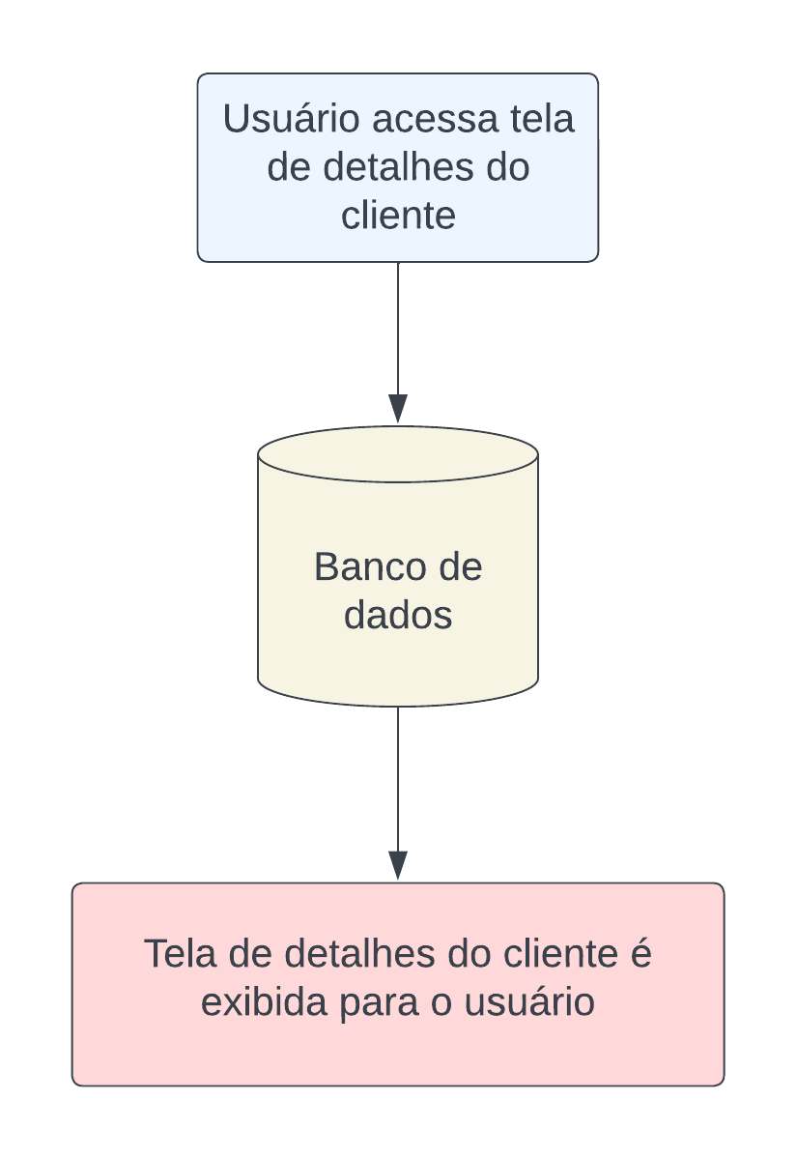

**Tela**

Modelo do dia 02/10/2023

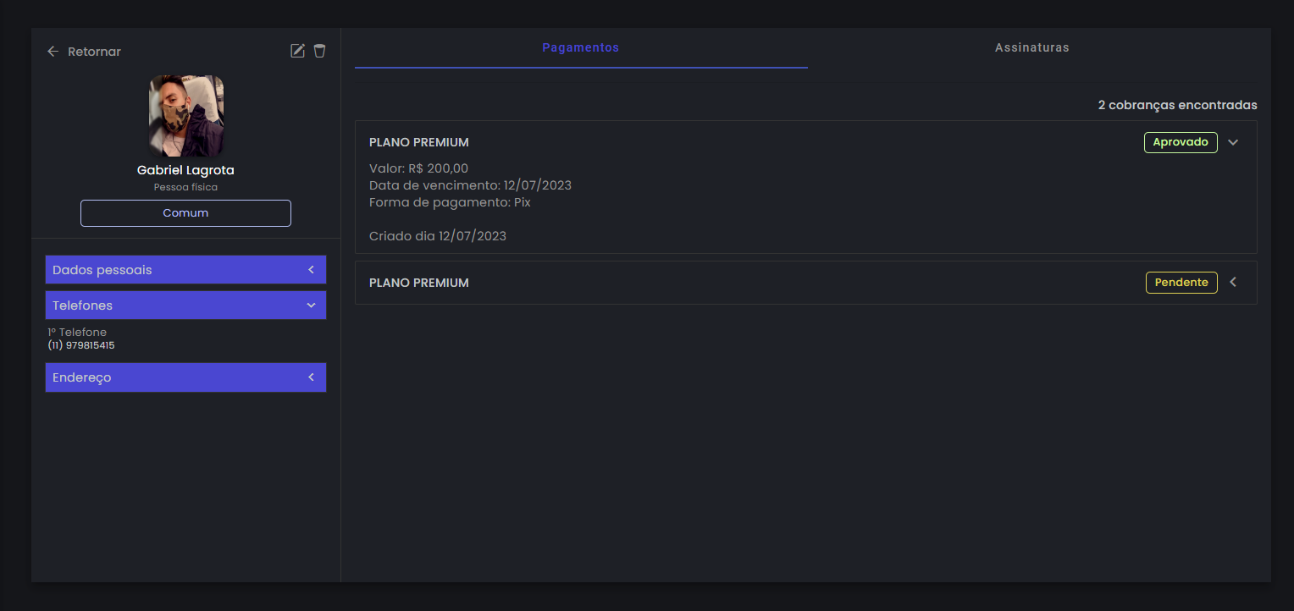

**Dados do cliente**

- Os dados do cliente deverão ser divididos entre: **Dados pessoais, Telefones** e **Dados de endereço**

- Cada conjunto de dados deverá ser exibida em um acordeão expansível

- Ao clicar em cada um desses “blocos” de dados, ele deverá abrir para baixo, exibindo seu conteúdo

- Ao clicar em um bloco que esteja aberto, ele irá se fechar, ocultando seus dados que anteriormente estavam sendo exibidos

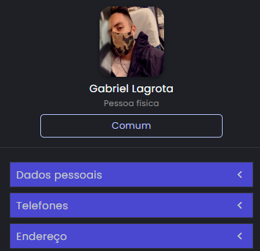

|  |  |  |  |
| --- | --- | --- | --- |
| **Campo** | **Tipo** | **Tamanho** | **Descrição** |
| Nome | Alfanumérico | 30 | Nome do cliente. Não pode ser vazio |
| Data de cadastro | Data e hora | 22 | Data e hora do cadastro do cliente. Este campo deve possuir o padrão de exibição xx/xx/xxxx às xx:xx:xx (Data e hora).Este campo não pode ser vazio |
| E-mail | Alfanumérico | 40 | E-mail do cliente. Se o campo for vazio deverá ser exibido “Não definido” |
| Cpf/Cnpj | Alfanumérico | 18 | Cpf ou Cnpj do cliente. Este campo deve possuir o padrão de exibição xxx.xxx.xxx-xx para **CPF** e xx.xxx.xxx/xxxx-xx para **CNPJ.**  Se o campo for vazio deverá ser exibido o carácter “-” |
| Data de nascimento | Data | 10 | Data de nascimento do cliente. Deve possuir o padrão brasileiro de data: xx/xx/xxxx. Caso nenhum valor tenha sido encontrado, o valor deverá ser exibido como “Não definido” |
| Observações | Alfanumérico | 40 | Observações e comentários adicionais a respeito daquele cliente. Caso nenhum valor tenha sido encontrado, o valor deverá ser exibido como “Não definido” |
| Telefone | Alfanumérico | 15 | Telefone do cliente. Este campo deve possuir o padrão  (xx) xxxxxxxxx para **CELULAR** e  (xx) xxxxxxxx para telefone **MÓVEL**.  Se o campo for vazio deverá ser exibido “Não definido” |
| Cep | Numérico | 8 | Código postal do endereço do cliente. Este campo deve possuir o padrão xxxxxxxx. Se o campo for vazio deverá ser exibido “Não definido” |
| Logradouro | Alfanumérico | 40 | Endereço e número do endereço do cliente. Caso o cliente tenha um endereço cadastrado, este campo não pode ser vazio. Caso o cliente não possua nenhum endereço cadastrado, este campo deverá ser exibido como “Não definido” |
| Estado | Alfanumérico | 2 | Sigla do estado do cliente. Caso seja vazio deverá ser exibido como “Não definido” |
| Cidade | Alfanumérico | 40 | Cidade do cliente. Caso seja vazio deverá ser exibido como “Não definido” |
| Complemento | Alfanumérico | 40 | Complemento do endereço do cliente. Caso seja vazio deverá ser exibido como “Não definido” |

**Dados do cliente - Cobranças**

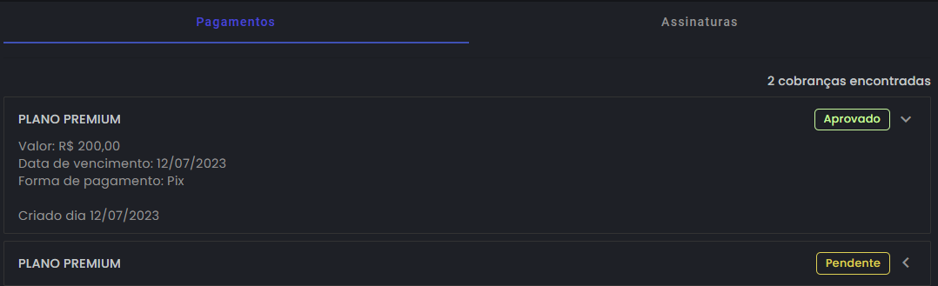

- As cobranças atrasadas, pendentes e pagas vinculadas a este cliente deverão ser exibidas na tela em forma de lista

- Cada item da lista deverá representar uma cobrança

- Cada item da lista deverá ser expansível para aumentar a quantidade de dados exibidos referentes àquela cobrança

- Deverá ser possível navegar para a tela de descrição daquela cobrança ao clicar em um botão específico

|  |  |  |  |
| --- | --- | --- | --- |
| **Campo** | **Tipo** | **Tamanho** | **Descrição** |
| Valor | Monetário (BRL) | 19 | Valor da cobrança. Este campo não pode ser vazio |
| Data de vencimento | Data (dd/MM/yyyy) | 10 | Data de vencimento da cobrança. Este campo não pode ser vazio |
| Forma de pagamento | Valores pré-definidos | -Boleto  -Cartão de crédito  -Cartão de débito  -Pix | Forma de pagamento da cobrança. Este campo não pode ser vazio |
| Data de criação | Data (dd/MM/yyyy) | 10 | Data de criação da cobrança. Este campo não pode ser vazio |

**Dados do cliente - Assinaturas**

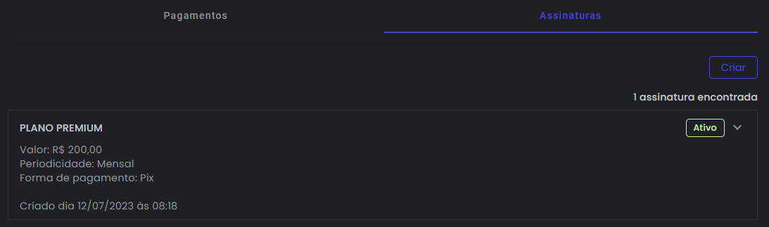

- As assinaturas vinculadas a este cliente deverão ser exibidas na tela em forma de lista

- Cada item da lista deverá representar uma assinatura

- Cada item da lista deverá ser expansível para aumentar a quantidade de dados exibidos referentes àquela assinatura

- Deverá ser possível navegar para a tela de descrição daquela assinatura ao clicar em um botão específico

|  |  |  |  |
| --- | --- | --- | --- |
| **Campo** | **Tipo** | **Tamanho** | **Descrição** |
| Valor | Monetário (BRL) | 19 | Valor da assinatura. Este campo não pode ser vazio |
| Periodicidade | Valores pré-definidos | -Semanal  -Mensal  -Semestral  -Anual | Periodicidade da assinatura. Este campo não pode ser vazio. |
| Forma de pagamento | Valores pré-definidos | -Boleto  -Cartão de crédito  -Cartão de débito  -Pix | Forma de pagamento da assinatura. Este campo não pode ser vazio |
| Data de criação | Data (dd/MM/yyyy) | 10 | Data de criação da assinatura. Este campo não pode ser vazio |

**Botões**

|  |  |  |
| --- | --- | --- |
| **Nome** | **Botão** | **Descrição** |
| Retornar |  | Este botão tem como objetivo redirecionar o usuário para a tela em que ele estava anteriormente |
| Editar cliente |  | Ao clicar neste botão, a tela do usuário é redirecionada para a tela de edição de dados do cliente |
| Excluir cliente |  | Ao clicar neste botão, deverá ser realizada a exclusão do cliente |
| Criar assinatura |  | Este botão redireciona o usuário para a tela de criação de uma nova assinatura referente ao cliente selecionado |
| Adicionar imagem |  | Este botão é exibido ao clicar na foto de perfil do cliente. Ao clicar neste botão, é aberto o explorador de arquivos da máquina do usuário para que seja selecionada uma foto de perfil para o cliente |
| Alterar imagem |  | Este botão é exibido ao clicar na foto de perfil do cliente. Ao clicar neste botão, é aberto o explorador de arquivos da máquina do usuário para que seja selecionada uma nova foto de perfil para o cliente |
| Remover imagem |  | Este botão é exibido ao clicar na foto de perfil do cliente. Ao clicar neste botão, a foto de perfil do cliente é removida. Este botão não é exibido se o cliente não tiver uma foto de perfil pré-definida |

**Critérios de aceite**

**Expansão de acordeões**

**Dado que** o usuário expandiu todos os acordeões da tela

**Quando** a guia é alterada de pagamentos para alterações, e vice-versa

**Então** os acordeões deverão sustentar ter seus status resetados para “fechados”

**Redirecionamento**

**Dado que** usuário clica em botão que tem como objetivo redireciona-lo

**Quando** estiver na tela de detalhes do cliente

**Então** o usuário deverá ser redirecionado para a tela desejada

**Exclusão**

**Dado que** usuário clica no botão excluir de um cliente

**Então** o usuário deverá ser redirecionado para a tela de exibição de clientes e um pop up deverá ser exibido na tela informando o status de sucesso na operação de exclusão